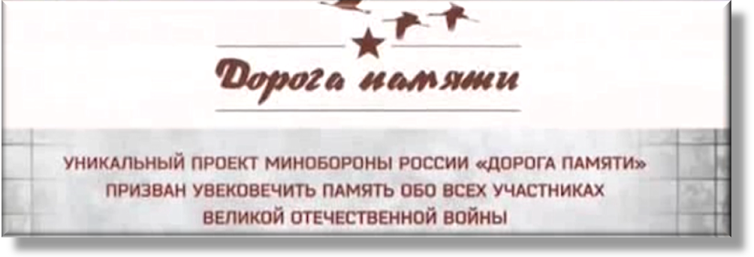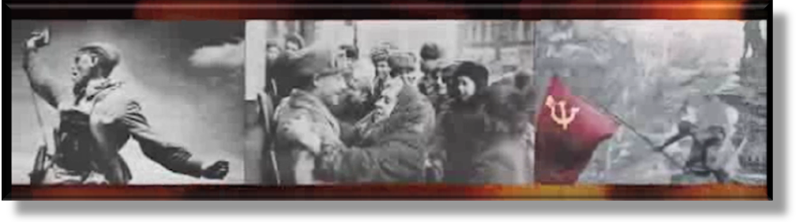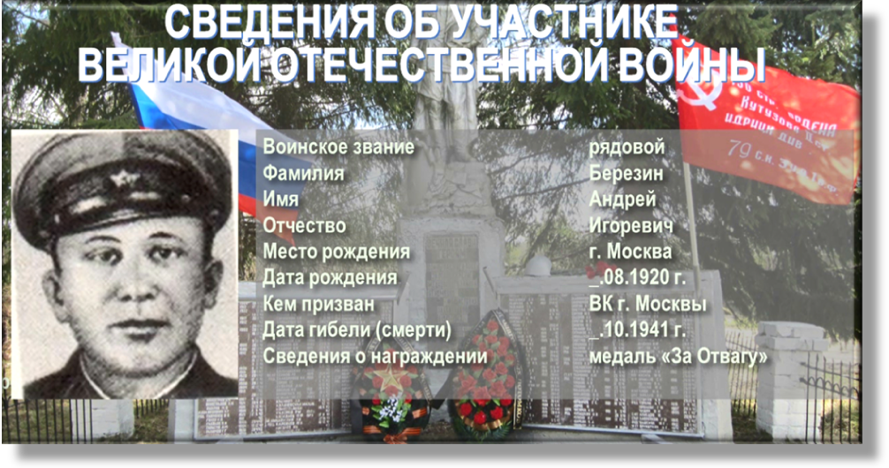
О Б Р А З Е Ц

Сведения об участнике Великой Отечественной войны можно передать через военный комиссариат по месту жительства.

Военный комиссариат города Волоколамск, р.п. Шаховская, Волоколамского и Лотошинского районов Московской области по адресу: г.Волоколамск, ул. Советская, д.4
ответственное должностное лицо – помощник начальника отделения Калинина Ольга Викторовна, тел. 8-49636-2-13-44.

